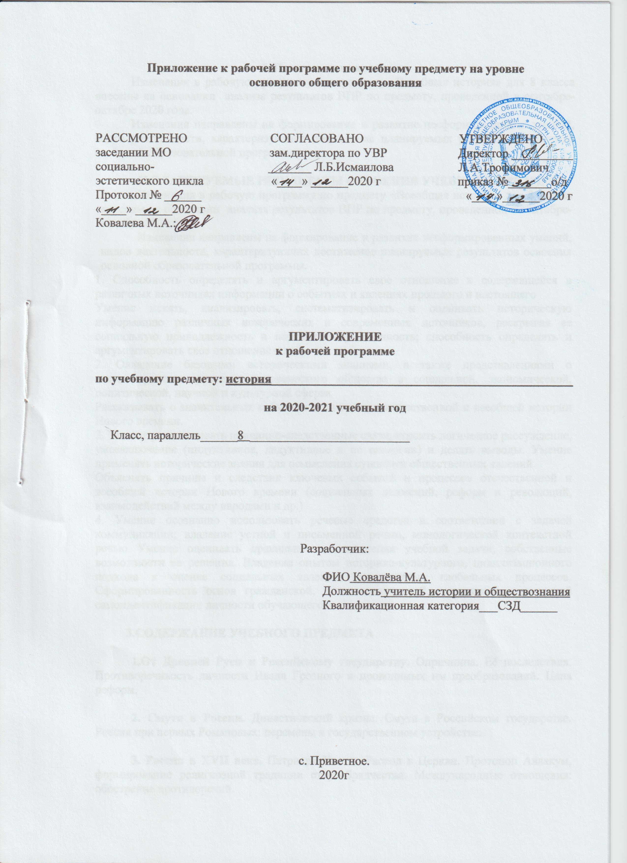

I. Пояснительная записка
Изменения в рабочую программу по предмету «Всеобщая история» для 8 класса внесены на основании анализа результатов ВПР по предмету, проведенной в сентябре-октябре 2020 года.
Изменения направлены на формирование и развитие несформированных умений, видов деятельности, характеризующих достижение планируемых результатов освоения основной образовательной программы.

II.ПЛАНИРУЕМЫЕ РЕЗУЛЬТАТЫ ОСВОЕНИЯ УЧЕБНОГО ПРЕДМЕТА:
Изменения в рабочую программу по предмету «Всеобщая история» для 8 класса внесены на основании анализа результатов ВПР по предмету, проведенной в сентябре-октябре 2020 года.
Изменения направлены на формирование и развитие несформированных умений, видов деятельности, характеризующих достижение планируемых результатов освоения основной образовательной программы.
1. Способность определять и аргументировать свое отношение к содержащейся в различных источниках информации о событиях и явлениях прошлого и настоящего
Умение искать, анализировать, систематизировать и оценивать историческую информацию различных исторических и современных источников, раскрывая ее социальную принадлежность и познавательную ценность; способность определять и аргументировать свое отношение к ней.
2. Овладение базовыми историческими знаниями, а также представлениями о закономерностях развития человеческого общества в социальной, экономической, политической, научной и культурной сферах
Рассказывать о значительных событиях и личностях отечественной и всеобщей истории Нового времени.
3. Умение устанавливать причинно-следственные связи, строить логическое рассуждение, умозаключение (индуктивное, дедуктивное и по аналогии) и делать выводы. Умение применять исторические знания для осмысления сущности общественных явлений.
Объяснять причины и следствия ключевых событий и процессов отечественной и всеобщей истории Нового времени (социальных движений, реформ и революций, взаимодействий между народами и др.)
4. Умение осознанно использовать речевые средства в соответствии с задачей коммуникации; владение устной и письменной речью, монологической контекстной речью Умение оценивать правильность выполнения учебной задачи, собственные возможности ее решения. Владение опытом историко-культурного, цивилизационного подхода к оценке социальных явлений, современных глобальных процессов. Сформированность основ гражданской, этно-национальной, социальной, культурной самоидентификации личности обучающегося.

3.СОДЕРЖАНИЕ УЧЕБНОГО ПРЕДМЕТА

1.От Древней Руси к Российскому государству. Опричнина. Её последствия. Противоречивость личности Ивана Грозного и проводимых им преобразований. Цена реформ.

2. Смута в России. Династический кризис. Смута в Российском государстве. Россия при первых Романовых: перемены в государственном устройстве.

3. Россия в XVII веке. Патриарх Никон. Раскол в Церкви. Протопоп Аввакум, формирование религиозной традиции старообрядчества. Международные отношения: обострение противоречий.

4. Тематическое планирование
№ п/п | Название раздела и темы урока | Кол-во часов | Форма организации | Основные виды учебной деятельности учащихся | Сроки проведения
 |  |  |  |  | По плану | По факту
48-49 | Россия в системе международных  отношений  Внутренняя политика Екатерины II  Опричнина | 2 | Урок изучения и первичного закрепления знаний | Охарактеризовать международные отношения и внутреннюю политику Екатерины II  Способность определять и аргументировать свое отношение к содержащейся в различных источниках информации о событиях и явлениях прошлого и настоящего  Умение искать, анализировать, систематизировать и оценивать историческую информацию различных исторических и современных источников, раскрывая ее социальную принадлежность и познавательную ценность; способность определять и аргументировать свое отношение к ней. | 09.03.  11.03
50 | Экономическое развитие России  при Екатерине II Смута в Российском  государстве | 1 | Урок комплексного использования знаний | Выполнять самостоятельную работу, опираясь на содержание изученной главы учебника.  Овладение базовыми историческими знаниями, а также представлениями о закономерностях развития человеческого общества в социальной, экономической, политической, научной и культурной сферах  Рассказывать о значительных событиях и личностях отечественной и всеобщей истории Нового времени.  Смутное время, дискуссия о его причинах.  Пресечение царской династии Рюриковичей. Изучение основных событий. Царствование Бориса Годунова. Самозванцы и самозванство. | 20.03
51 | Социальная структура российского общества второй половины XVIII в. Россия при первых Романовых: перемены в государственном устройстве. | 1 | Урок изучения и первичного закрепления знаний | Охарактеризовать социальную структуру российского общества второй половины XVIII в.  Умение устанавливать причинно-следственные связи, строить логическое рассуждение, умозаключение (индуктивное, дедуктивное и по аналогии) и делать выводы. Умение применять исторические знания для осмысления сущности общественных явлений.  Объяснять причины и следствия ключевых событий и процессов отечественной и всеобщей истории Нового времени (социальных движений, реформ и революций, взаимодействий между народами и др.)  Выявление причинно-следственных связей изменений в жизни Русского государства при первых Романовых. Михаил Фёдорович, Алексей Михайлович, Фёдор Алексеевич.Восстановление  экономики страны. Система государственного управления:  развитие приказного строя. Соборное уложение 1649 г. | 30.03
52-53 | Восстание под предводительством  Е. И. Пугачёва.  Народы России. Религиозная и  национальная политика Екатерины II  Реформа патриарха  Никона и раскол.  Срезовая контрольная работа по заданиям ВПР за курс 7 класса | 4 | Урок изучения и первичного закрепления знаний  Уроки обобщения и систематизации знаний | Охарактеризовать Восстание под предводительством  Е. И. Пугачёва.  Народы России. Религиозную и  национальную политику Екатерины II  Умение осознанно использовать речевые средства в соответствии с задачей коммуникации; владение устной и письменной речью, монологической контекстной речью Умение оценивать правильность выполнения учебной задачи, собственные возможности ее решения. Владение опытом историко-культурного, цивилизационного подхода к оценке социальных явлений, современных глобальных процессов. Сформированность основ гражданской, этно-национальной,Выполнять контрольную работу,  опираясь на содержание изученных курсов по всеобщей истории и истории России до конца XV века | 01.04  06.04

